1、楼盘的一个页面有问题
bulidinginfo.jsp
多选都成单选的了
要修改（郑浩）

2、登陆后 显示当前人名字（郑浩）已完成

3、后台发站内信（暂缓）

4、地产行天下 查看安源页面样式要换（沈凤飞）

5、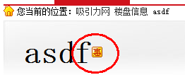如实反映

- 所有页面copyright（沈凤飞）
- 二手房案源进去页面完善，如：（沈凤飞）
- 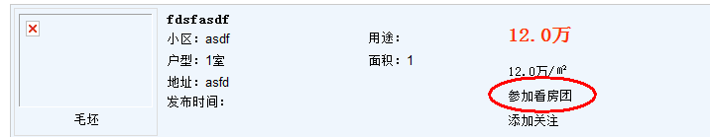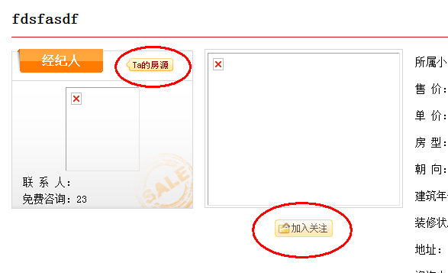

- （郑浩）已完成
- 连接加上（郑浩）已完成
- 页面分页
- 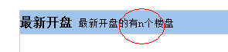（郑浩）已完成
- 点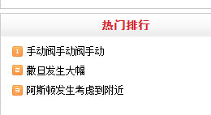不要重新打开页面（沈凤飞）
- 会员每天登陆奖励控制每天奖励一次。（已完成）
- 
- 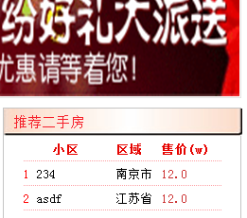鼠标放2上回消失（沈凤飞）已完成
- 
注册问题（郑浩）
- 
个人中心图片要换（沈凤飞）

